**BỘ GIÁO DỤC VÀ ĐÀO TẠO**

**TRƯỜNG ĐẠI HỌC SƯ PHẠM KỸ THUẬT TP. HCM**

**KHOA CÔNG NGHỆ THÔNG TIN**

🙤🟑🟊🟑🙦



**MÔN HỌC : LẬP TRÌNH TRÊN WINDOWS**

**BÁO CÁO ĐỒ ÁN GIỮA KỲ**

**ỨNG DỤNG SIMPLEPAINT**

**GVHD : Lê Văn Vinh**

**SVTH : Nguyễn Văn Hải**

**MSSV : 16110318**

**TP. Hồ Chí Minh, tháng 04 năm 2018**

1. Giới thiệu ứng dụng

* Ứng dụng được xây dựng bằng Windows Forms trên nền tảng .NET Framework.
* Có sử dụng Bimap để tăng độ chính xác cho hình vẽ cũng như giảm độ giật khi vẽ lại hình.
* Các chức năng của ứng dụng :

+ Vẽ các hình như : Đoạn thẳng, Hình Tròn, Hình Ellipse, Hình Chữ nhật, Hình Vuông, Hình đa giác, Đường cong Bezier.

+ Thay đổi màu vẽ, kiểu bút tô, độ dày bút vẽ.

+ Chọn 1 hình sau đó thực hiện xóa hoặc di chuyển.

+ Group nhiều hình sau đó thực hiện xóa, di chuyển hoặc ungroup.

1. Demo các chức năng.
2. Vẽ hình vuông

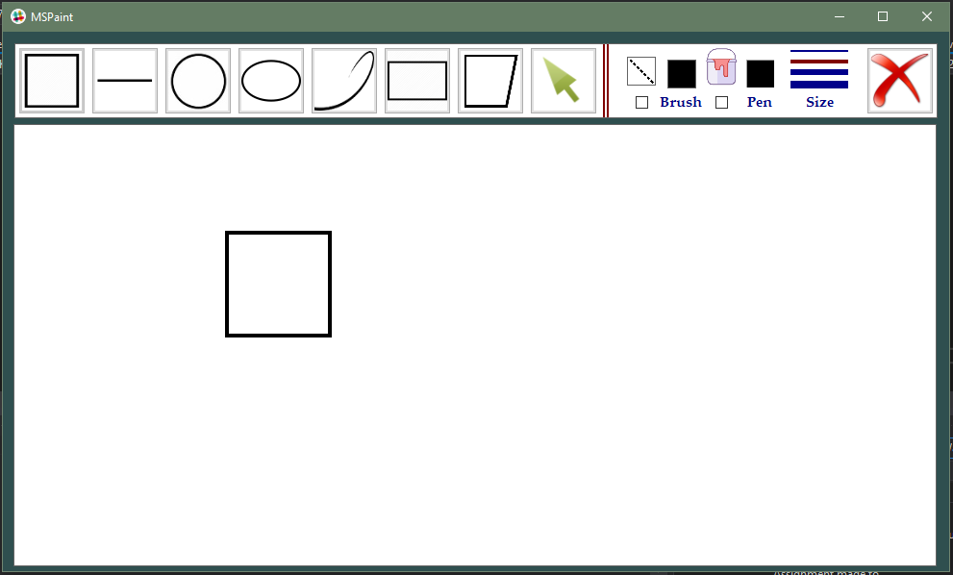

* Chọn vào ô hình vuông sau đó nhấn chuột trái kéo thả chuột ở khu vực vẽ.

1. Vẽ đường thẳng

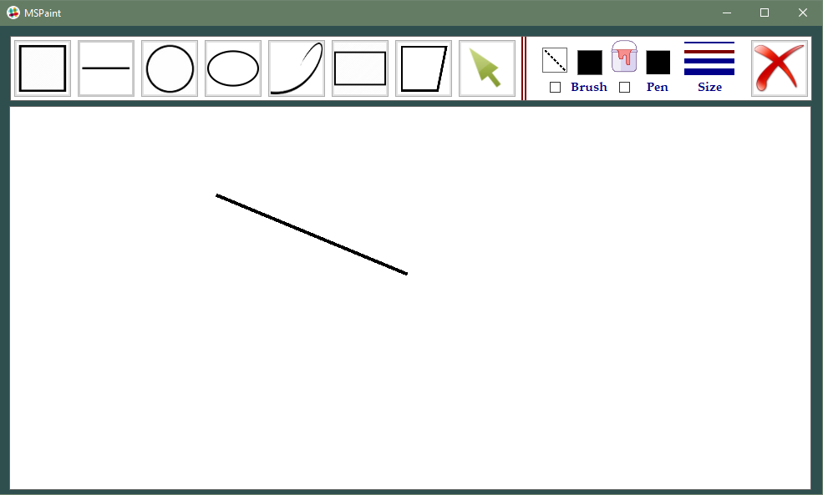

* Chọn ô đường thẳng sau đó nhấn chuột trái kéo thả trên khu vực vẽ.

1. Vẽ đường tròn

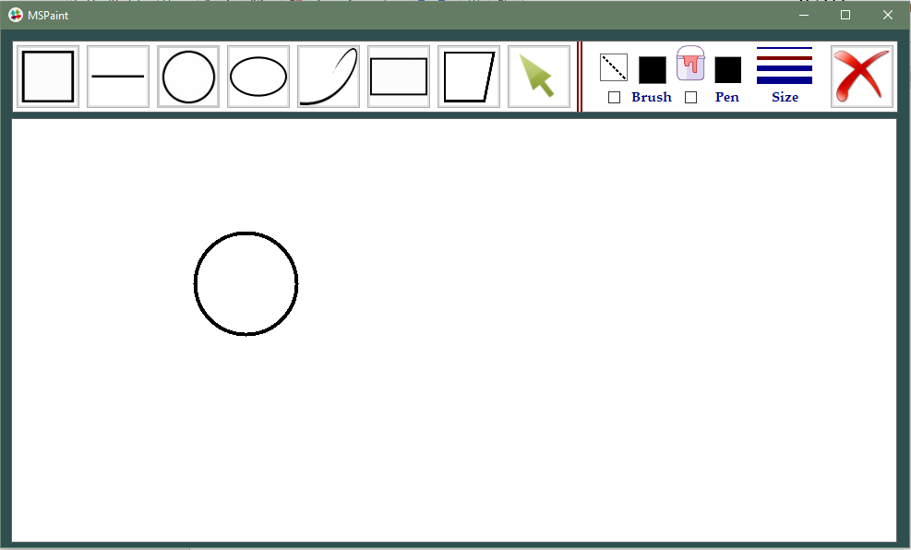

* Chọn ô hình tròn sau đó nhấn chuột trái kéo thả trên khu vực vẽ.

1. Vẽ hình Ellipse

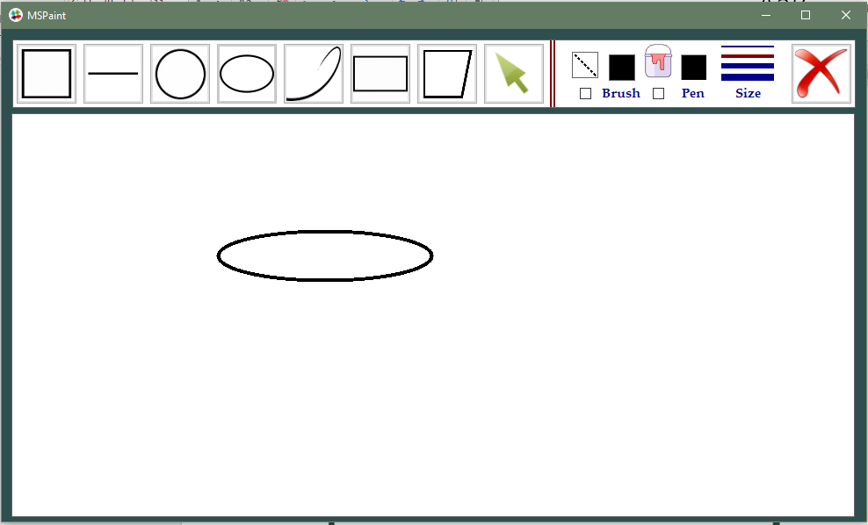

* Chọn ô hình Ellipse sau đó nhấn chuột trái kéo thả trên khu vực vẽ.

1. Vẽ đường cong Bezier

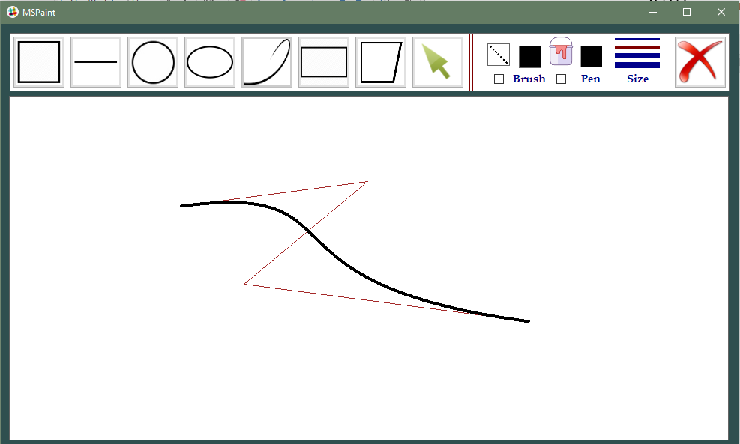

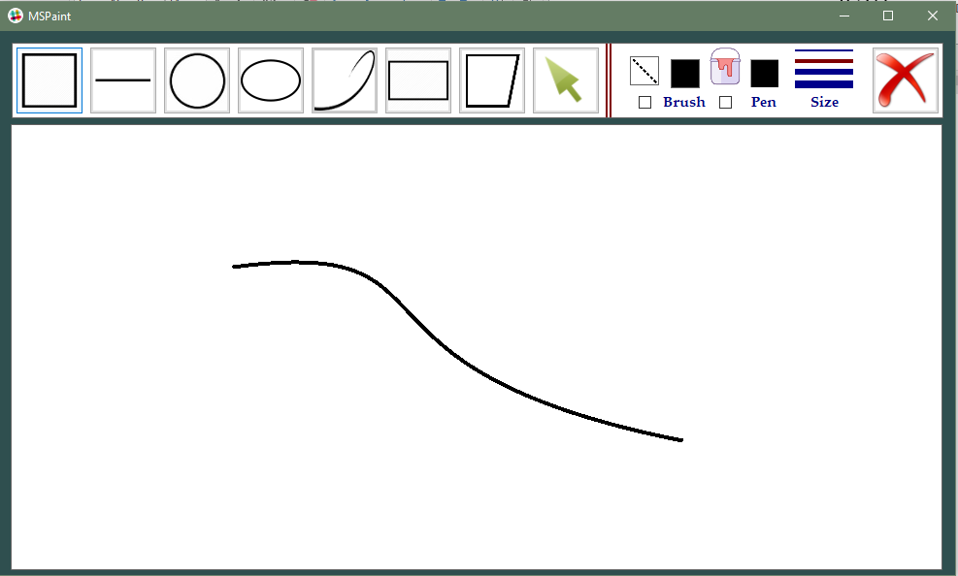

* Chọn ô hình Bezier sau đó kéo thả chuột trái để cố định các đường thẳng xây dựng lên đường cong Bezier.
* Khi kéo thả cố định được 2 đường thẳng thì đường Bezier sẽ hiện ra, lúc này tiếp tục kéo đường thẳng thứ 3 đến điểm cần thiết, đường cong sẽ được vẽ theo. Nhấp chuột phải để kết thúc việc vẽ.

1. Hình chữ nhật

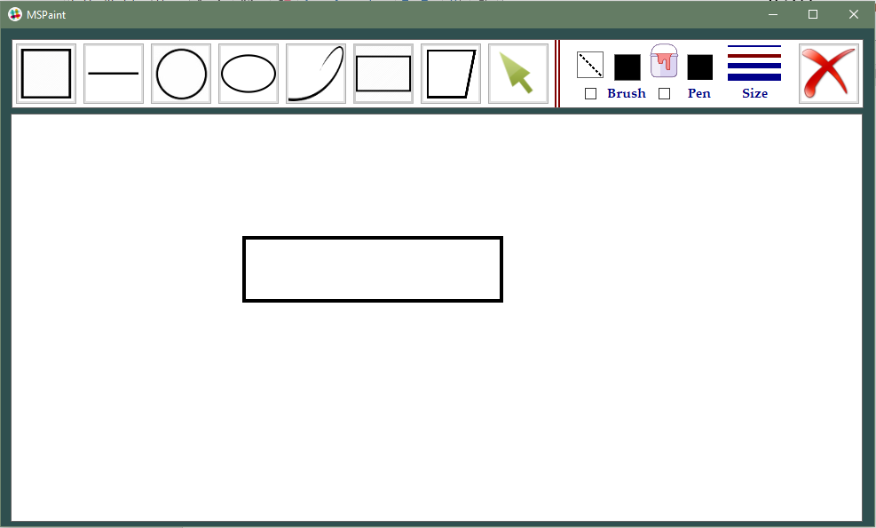

* Chọn ô hình chữ nhật sau đó nhấn chuột trái kéo thả trên khu vực vẽ.

1. Hình đa giác

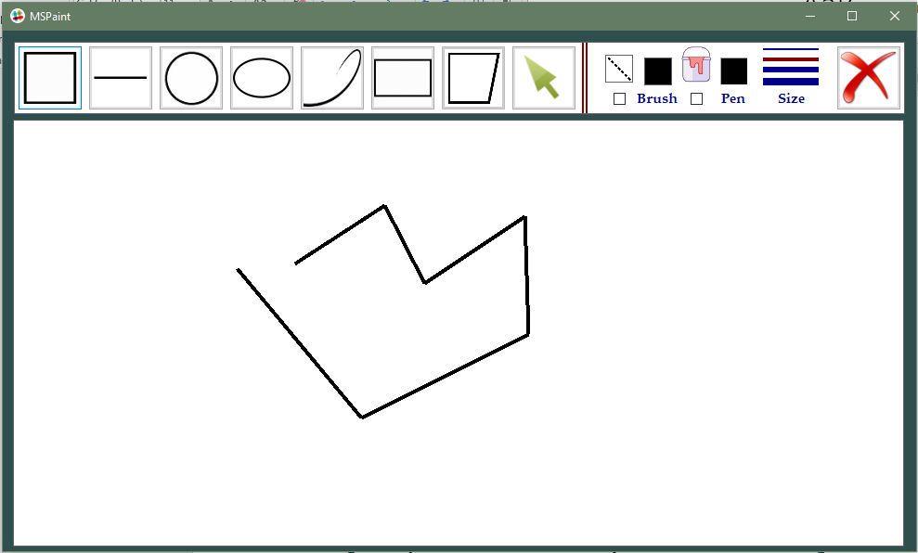

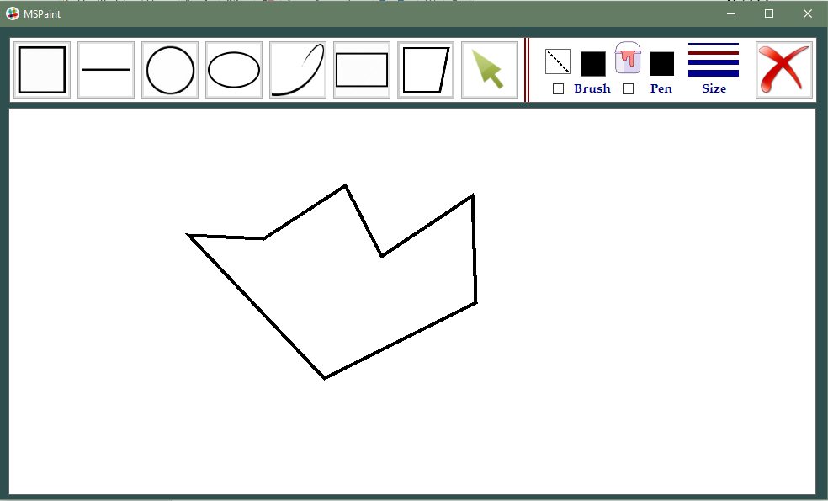

* Chọn ô hình đa giác, sau đó kéo thả chuột trái trên khu vực vẽ để được các cạnh của đa giác.
* Nhấn chuột phải để kết thúc việc vẽ, đỉnh đầu và đỉnh cuối sẽ được nối với nhau.

1. Vẽ các khối hình có tô màu bên trong khối

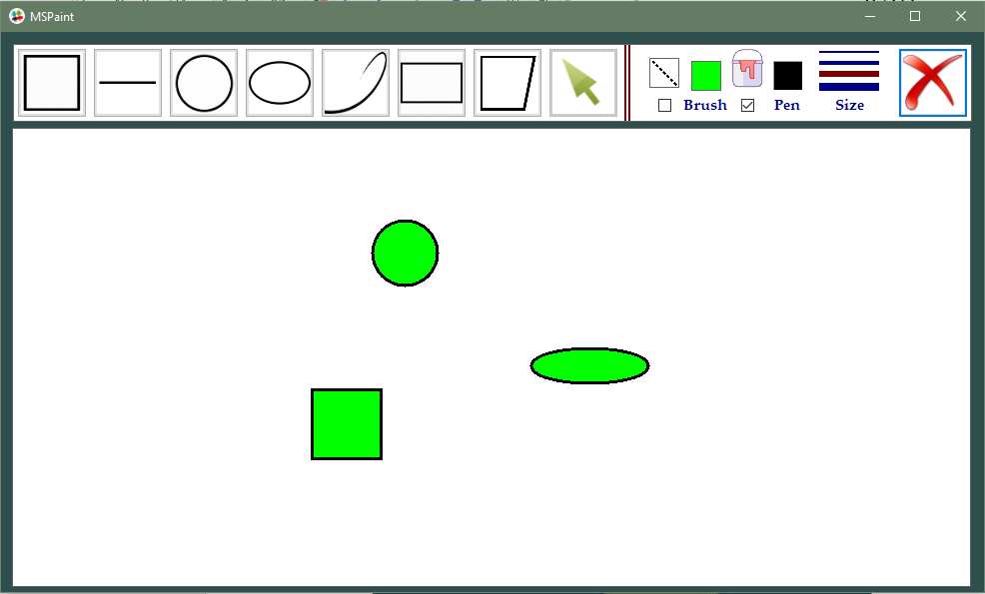

* Check vào ô Checkbox để đánh dấu sử dụng chức năng tô màu.

1. Thay đổi màu nền và màu viền

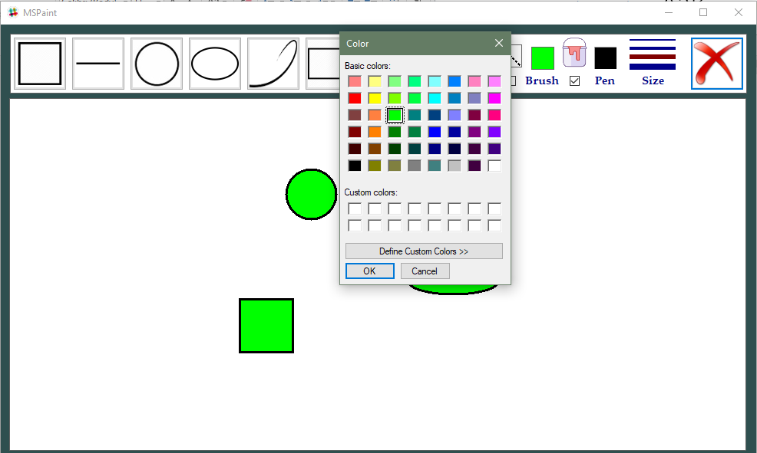

* Chọn vào ô màu của Brush để thay đổi màu nền.
* Chọn vào ô màu của Pen để thay đổi màu viền

1. Thay đổi độ dày của viền (Bút vẽ)

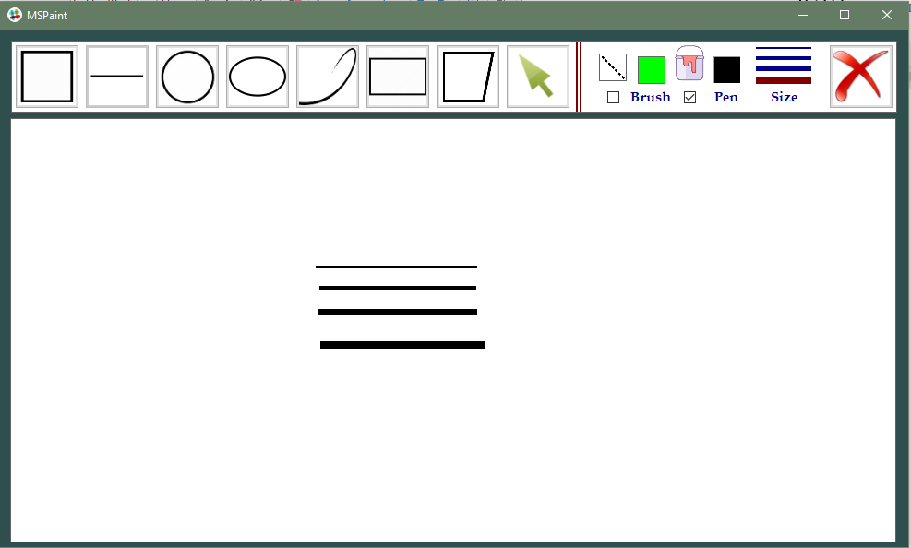

* Chọn các kích thước ở ô Size để thay đổi độ dày bút vẽ

1. Chọn kiểu vẽ nét đứt hoặc nét liền cho bút vẽ

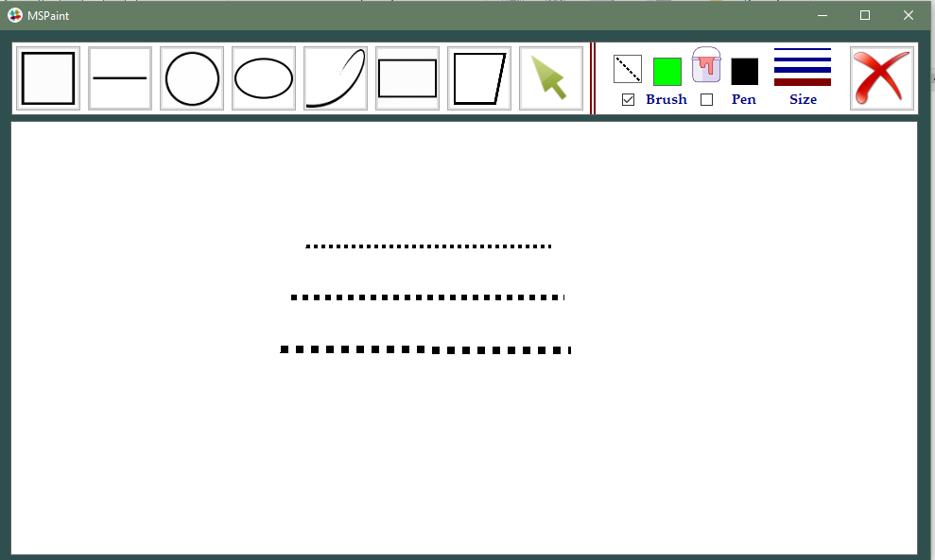

* Check vào ô Checkbox có hình nét đứt để đổi kiểu vẽ của bút vẽ thành nét đứt. Không chọn nét vẽ sẽ là nét liền.

1. Thực hiện chọn 1 hình, di chuyển và xóa hình đó

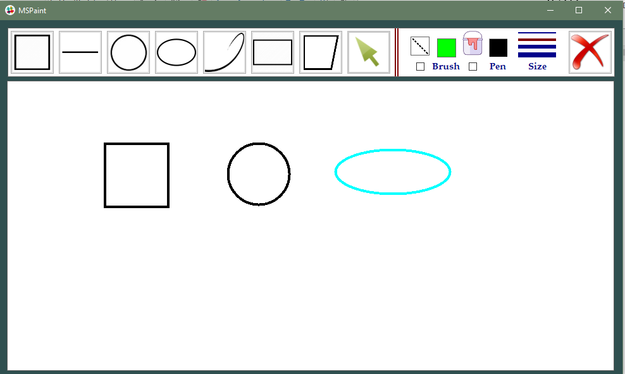

* Chọn vào ô con trỏ chuột, sau đó đưa chuột vào hình muốn chọn và nhấp chuột, hình vẽ được chọn sẽ được sáng viền với màu xanh.
* Nhấn dữ chuột và kéo thả để di chuyển chuột đến vị trí muốn
* Nhấn ô dấu X đỏ để xóa hình đang được chọn.

1. Group, ungroup và thao tác di chuyển, xóa group

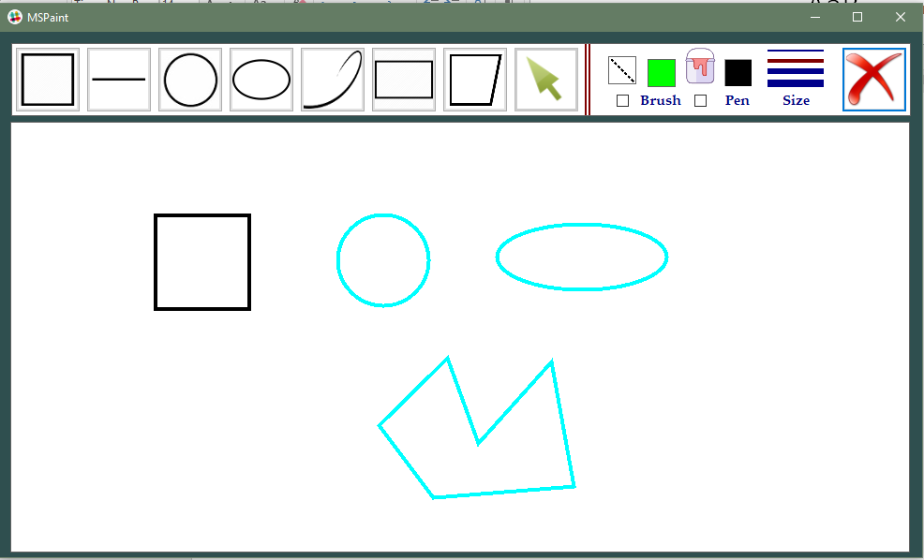

* Chọn vào ô con trỏ chuột , sau đó nhấn dữ Ctrl để chọn các hình muốn được group.
* Kéo thả 1 hình bất kì trong group để di chuyển cả group.
* Chọn ô dấu X đỏ để xóa cả group
* Sau khi group dữ Ctrl chọn lại bất kì 1 hình trong group để loại hình đó ra khỏi group hoặc nhấp chuột ra khu vực ngoài để ungroup tất cả.